

**论无忧®机构版学生简明手册**

## 登录系统

打开学校论文检测系统网址**http://scs.swpu.lun51.com**，建议使用谷歌浏览器打开，点击页面右上角的“登录”按钮，弹出登录窗口。

2.登录。账号：学号 初始密码：123456 登录后请修改密码，建议绑定手机号或邮箱便于找回密码。

请同学们注意，大家都不用自行注册账号，我们都已经导好名单了！

若忘记密码又未绑定手机或邮箱，联系客服QQ 800-830-051重置。

## 提交检测

点击左边的“文档检测”-》“上传文档”，选择要检测的文件(支持doc和docx格式)，

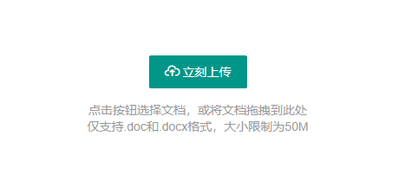

然后选择要使用的模板。

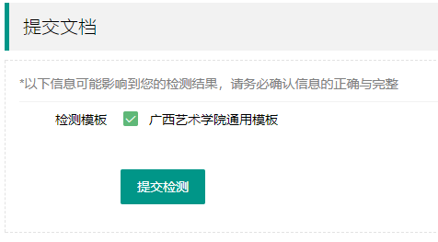

点击“提交检测”。

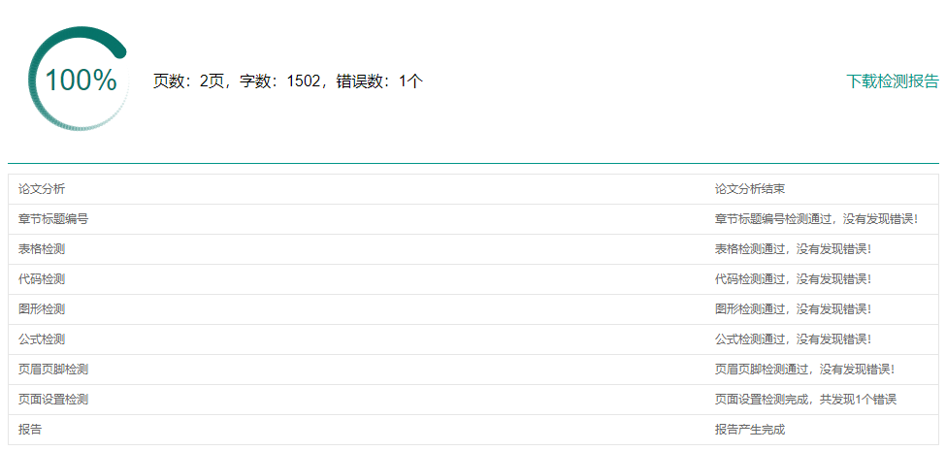

系统会实时检测，检测结束后点击“下载检测报告”查看检测结果，报告是一个压缩包，其中的“*_错误批注”文件是检测后加了错误批注的结果。学生可以在此文档中根据批注进行修改后，再次提交验证。直到错误率低于千分之三。

系统每次检测前会自动删除原来的批注和修订信息。所以每次检测前不用手动删除报告中的批注信息。

最终提交终稿到学校前，需手动删除所有批注（WPS与Word均可一键删除所有批注，不懂可百度或咨询客服QQ:800830051）。

## 查看报告

如果系统排队，未能实时检测，则可以到“检测报告”下载检测结果。

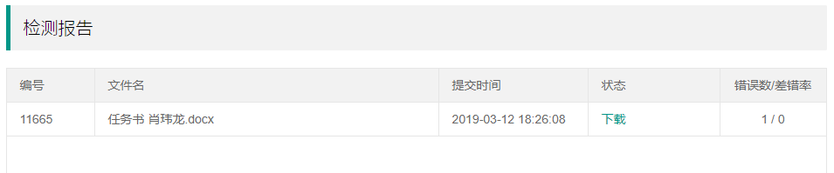

点击对应检测请求的“下载”链接,即可下载检测报告。每次下载后会扣除检测权限。

## 技术支持

Q Q：800-830-051